AKTUELLES 01.05.2022

Umstellung d. Gasversorgung von low caloric gas auf high caloric gas
Das Auslaufen der Lieferverträge von low caloric gas (Überwiegend aus Holland) zwingt zur Umrüstung von Gasgeräten im Norden auf das energiereichere high caloric gas
Der „roll out“ im EWE-Netz Gebiet
Er begann 2018/19 im Osten und endet 2026/27 im Nordwesten.
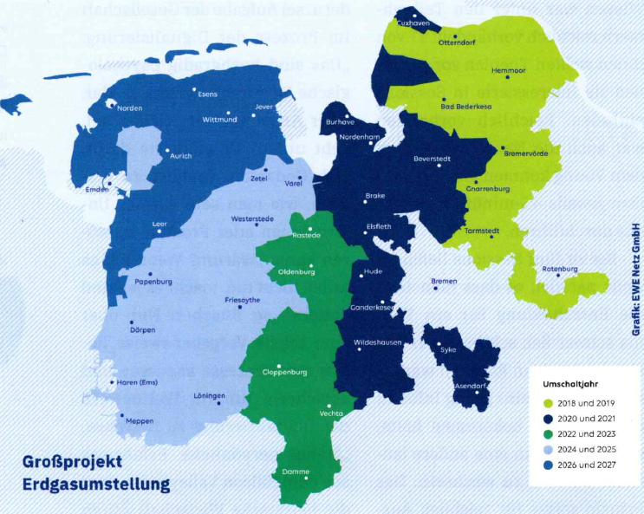
Im Rahmen dieses „roll out“ wird:
Beim ersten Besuch die Gastherme / Gasheizung sicherheitstechnisch und hinsichtlich der Anpassungsmöglichkeiten überprüft.
- normal ist eine Einstellung bzw. eine kleine Anpassung des Brenners,
- es kann aber bei alten Anlagen auch eine größere Anpassung erforderlich sein und
- sogar ein kompletter Tausch der Anlage erforderlich werden
Beim 2. Besuch erfolgt dann die Umstellung.
Siehe hierzu die ausführlichen Hinweise im Netz unter folgendem Link:
https://www.ewe-netz.de/marktpartner/erdgas/erdgasumstellung/wann-kommen-wir-zu-ihnen

